Phòng Giáo dục và Đào tạo .....

Đề thi khảo sát chất lượng đầu năm

năm 2025

Bài thi môn: Toán lớp 2

*Thời gian làm bài: 45 phút*

(Đề thi số 5)

**I. Phần trắc nghiệm (5 điểm):** Khoanh tròn vào chữ cái đặt trước câu trả lời đúng:

**Câu 1:** Kết quả của phép tính 23 – 10 bằng:

| A. 15 | B. 14 | C. 13 | D. 12 |
| --- | --- | --- | --- |

**Câu 2:** Trong các số 56, 13, 93, 48, số bé nhất là số:

| A. 48 | B. 93 | C. 13 | D. 56 |
| --- | --- | --- | --- |

**Câu 3:** Số chín mươi tư được viết là:

| A. 94 | B. 9 | C. 4 | D. 54 |
| --- | --- | --- | --- |

**Câu 4:** Kết quả của phép tính 20 cm + 30 cm bằng:

| A. 50 | B. 50 cm | C. 30 cm | D. 30 |
| --- | --- | --- | --- |

**Câu 5:** Dấu thích hợp để điền vào chỗ chấm 30 …. 16 = 46 là:

| A. - | B. + | C. < | D. > |
| --- | --- | --- | --- |

**II. Phần tự luận (5 điểm):**

**Bài 1** (2 điểm): Đặt rồi tính:

17 + 32

20 + 40

98 – 33

76 – 41

**Bài 2** (2 điểm): Bạn Lan gấp được 10 ngôi sao. Bạn Hoa gấp được 14 ngôi sao. Hỏi cả hai bạn gấp được tất cả bao nhiêu ngôi sao?

**Bài 3** (1 điểm):

a) Hình dưới đây có bao nhiêu hình vuông?

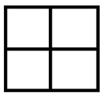

b) Đồng hồ dưới đây chỉ mấy giờ?

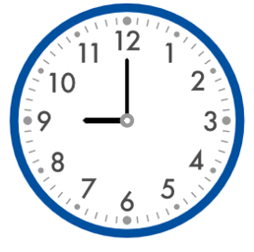

**-----------HẾT-----------**